
Nuestra misión: “ Formar hombres y mujeres Cristianos , Nobles y Capaces ”

Curso: SEXTO BASICO

Asignatura: Inglés

Clase 2: Expresión escrita

Instructivo:

- Ver video sobre el uso del verbo auxiliar can https://www.youtube.com/watch?v=_ulG6fKv85g
- Leer el contenido.
- Desarrollar actividades asignadas en contenido. Entregar el día 12 de mayo, hasta 22:00 hrs.
- Enviar la actividad finalizada al correo hruiz@colegionuevanazaret.cl. Si no puedes imprimir, desarrolla la tarea en tu cuaderno. Tómale una foto y envíala al email indicado.

Contenido:

Can  We use CAN to express ability  I can sing  (yo puedo cantar)  She can speak English  (ella puede hablar inglés) |  | Can´t  We use CAN´T to express inability.  I can’t dance well.  (yo no puedo bailar bien)  He can’t drive a car  (él no puede conducir un auto)

- Write I can or I can’t in the blanks.

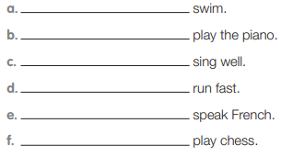

- Read the text about Jenny. Does she lead a healthy life?
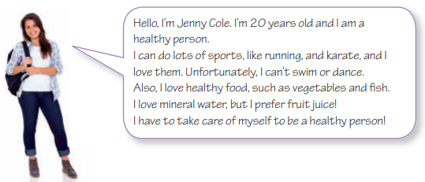
- Translate the text about Jenny Cole into Spanish.
______________________________________________________________________________________________________________________________________________________________________________________________________________________________________________________________________________________________________________________________________________________________________________________________________________________________________________________________________________________________________ _________________________________________________________________________________
- Complete this chart with your personal information and some of your ideas.
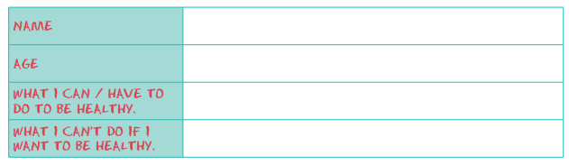

- Complete this short personal description about your health and preferences. (Similar to activity 2).
